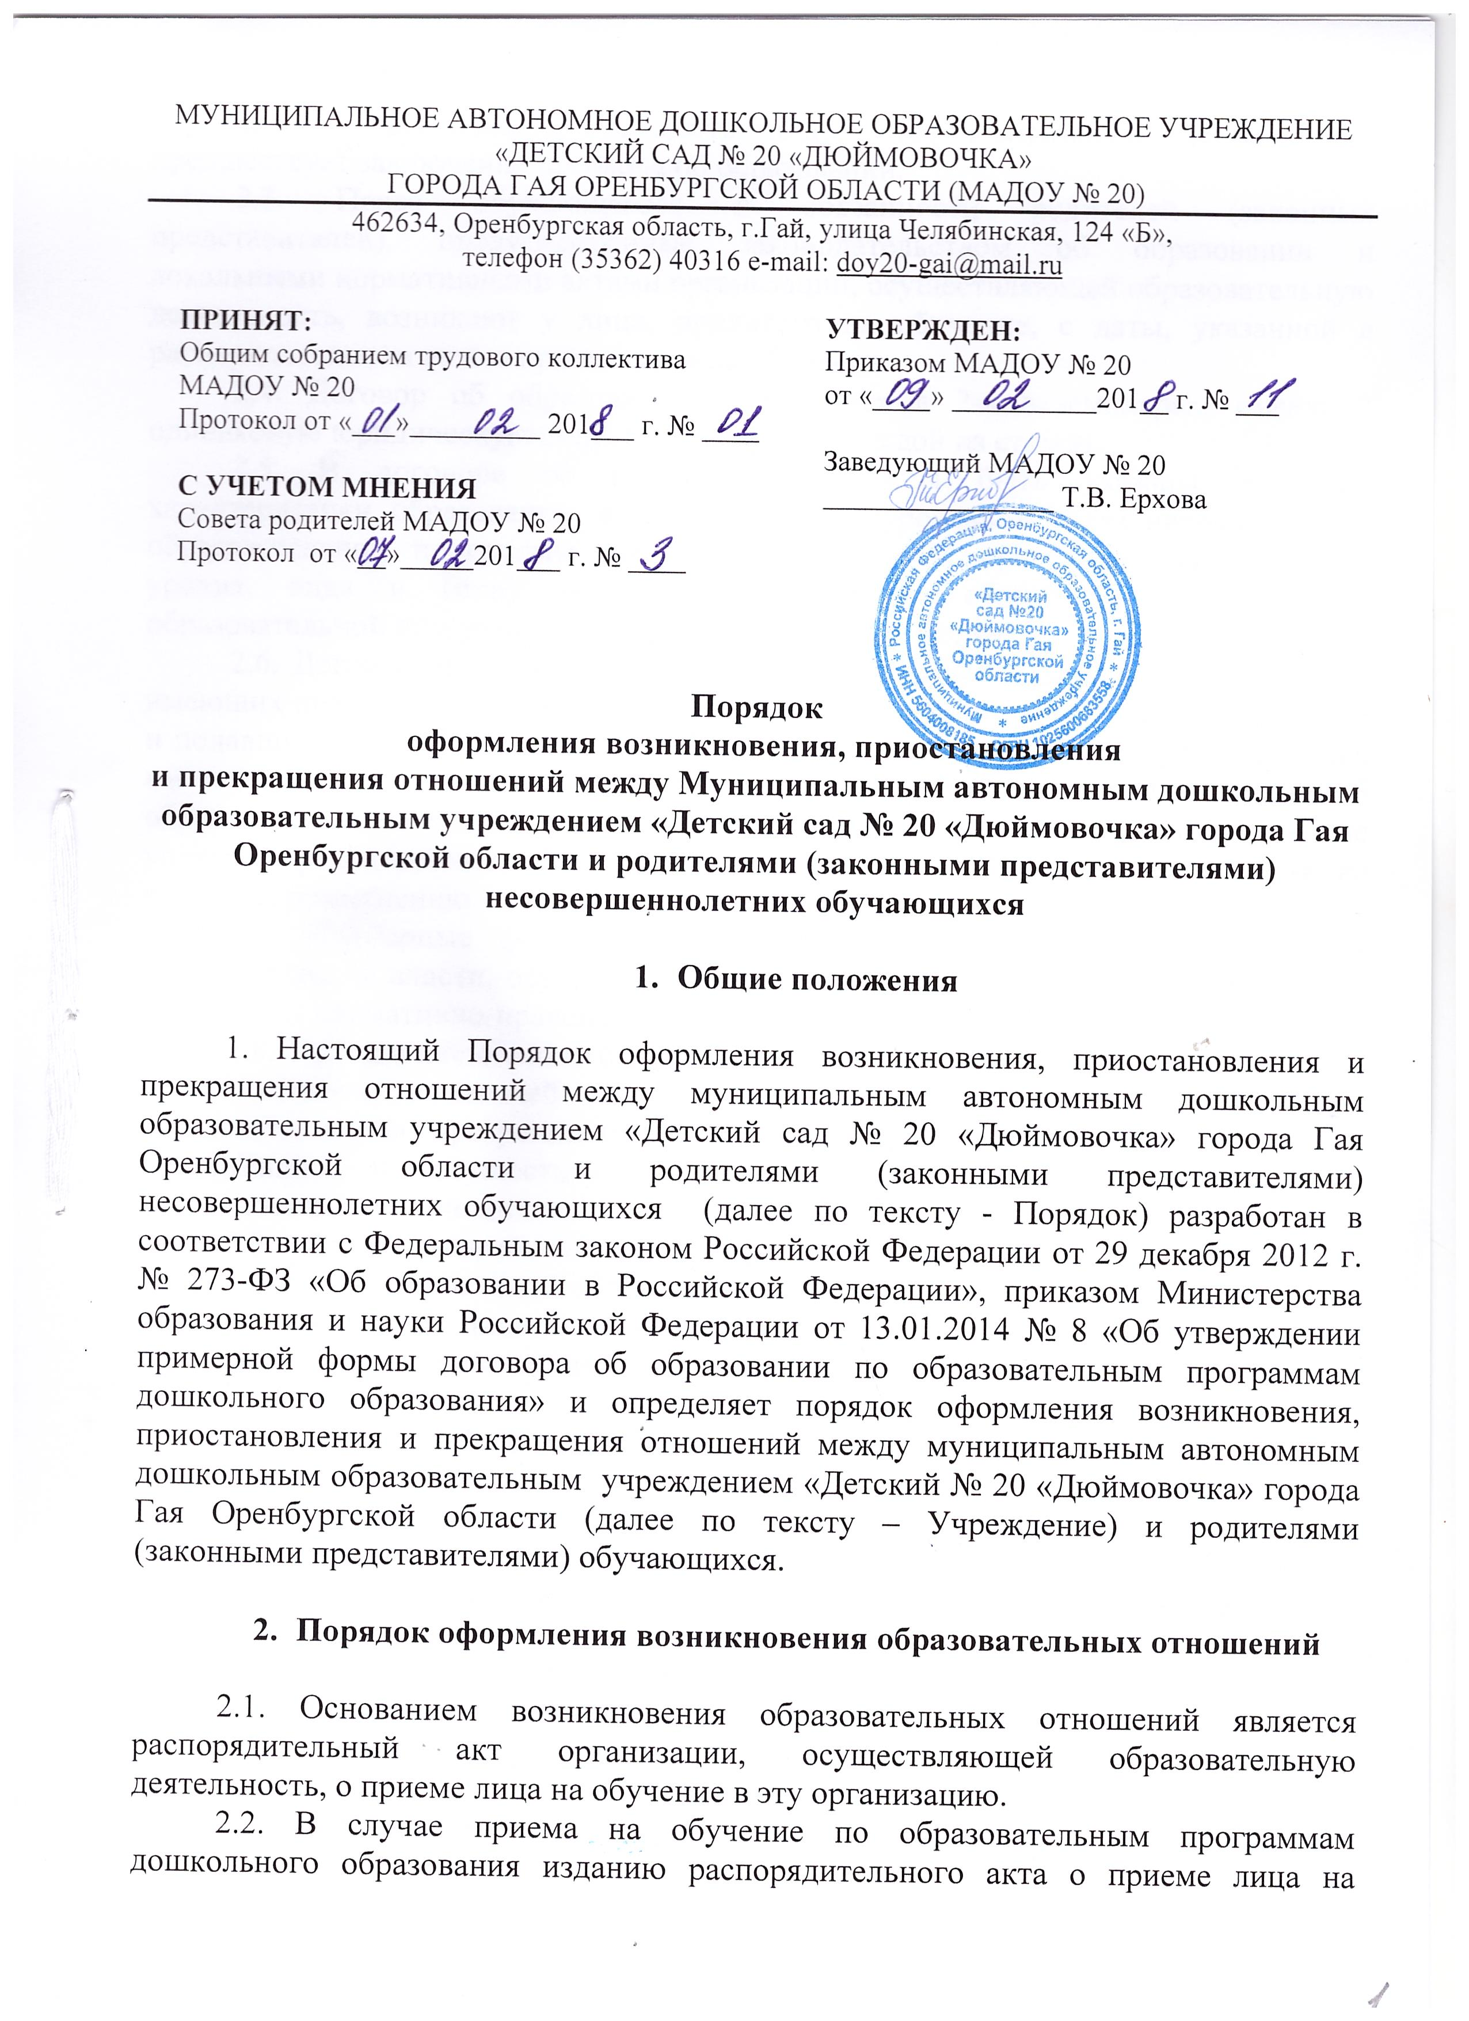МУНИЦИПАЛЬНОЕ АВТОНОМНОЕ ДОШКОЛЬНОЕ ОБРАЗОВАТЕЛЬНОЕ УЧРЕЖДЕНИЕ «ДЕТСКИЙ САД № 20 «ДЮЙМОВОЧКА»
ГОРОДА ГАЯ ОРЕНБУРГСКОЙ ОБЛАСТИ (МАДОУ № 20)
462634, Оренбургская область, г.Гай, улица Челябинская, 124 «Б»,
телефон (35362) 40316 e-mail: doy20-gai@mail.ru

ПРИНЯТ:  Общим собранием трудового коллектива МАДОУ № 20  Протокол от «___»_________ 201___ г. № ____  С УЧЕТОМ МНЕНИЯ  Совета родителей МАДОУ № 20  Протокол от «__»_____201___ г. № ____ | УТВЕРЖДЕН:  Приказом МАДОУ № 20  от «____» __________201__ г. № ___  Заведующий МАДОУ № 20 ________________ Т.В. Ерхова

Порядок
оформления возникновения, приостановления
и прекращения отношений между Муниципальным автономным дошкольным образовательным учреждением «Детский сад № 20 «Дюймовочка» города Гая Оренбургской области и родителями (законными представителями) несовершеннолетних обучающихся

- Общие положения

1. Настоящий Порядок оформления возникновения, приостановления и прекращения отношений между муниципальным автономным дошкольным образовательным учреждением «Детский сад № 20 «Дюймовочка» города Гая Оренбургской области и родителями (законными представителями) несовершеннолетних обучающихся (далее по тексту - Порядок) разработан в соответствии с Федеральным законом Российской Федерации от 29 декабря 2012 г. № 273-ФЗ «Об образовании в Российской Федерации», приказом Министерства образования и науки Российской Федерации от 13.01.2014 № 8 «Об утверждении примерной формы договора об образовании по образовательным программам дошкольного образования» и определяет порядок оформления возникновения, приостановления и прекращения отношений между муниципальным автономным дошкольным образовательным учреждением «Детский № 20 «Дюймовочка» города Гая Оренбургской области (далее по тексту – Учреждение) и родителями (законными представителями) обучающихся.

- Порядок оформления возникновения образовательных отношений

2.1. Основанием возникновения образовательных отношений является распорядительный акт организации, осуществляющей образовательную деятельность, о приеме лица на обучение в эту организацию.
2.2. В случае приема на обучение по образовательным программам дошкольного образования изданию распорядительного акта о приеме лица на обучение в организацию, осуществляющую образовательную деятельность, предшествует заключение договора об образовании.
2.3. Права обучающегося и обязанности родителей (законных представителей), предусмотренные законодательством об образовании и локальными нормативными актами организации, осуществляющей образовательную деятельность, возникают у лица, принятого на обучение, с даты, указанной в распорядительном акте о приеме лица на обучение.
2.4. Договор об образовании заключается в 2-х экземплярах, имеющих одинаковую юридическую силу, по одному для каждой из сторон.
2.5. В договоре об образовании должны быть указаны основные характеристики образования, в том числе вид, уровень и (или) направленность образовательной программы (часть образовательной программы определенных уровня, вида и (или) направленности), форма обучения, срок освоения образовательной программы (продолжительность обучения).
2.6. Договор не может содержать условия, которые ограничивают права лиц, имеющих право на получение образования определенного уровня и направленности и подавших заявление о приеме на обучение или снижают уровень предоставления им гарантий по сравнению с условиями, установленными законодательством об образовании. Если условия, ограничивающие права обучающихся или снижающие уровень предоставления им гарантий, включены в договор, такие условия не подлежат применению.
2.7. Примерные формы договоров утверждаются федеральным органом исполнительной власти, осуществляющим функции по выработке государственной политики и нормативно-правовому регулированию в сфере образования.
2.8. Учреждение обязано ознакомить родителей (законных представителей) со своим уставом, лицензией на осуществления образовательной деятельности, образовательными программами и другими документами, регламентирующими организацию и осуществление образовательной деятельности, права и обязанностями обучающихся.
2.9. Дети с ограниченными возможностями здоровья принимаются на обучение по адаптированной образовательной программе дошкольного образования только с согласия родителей (законных представителей) и на основании рекомендаций психолого-медико-педагогической комиссии.

- Изменение образовательных отношений

3.1. Образовательные отношения изменяются в случае изменения условий получения обучающимся образования по образовательной программе, повлекшего за собой изменение взаимных прав и обязанностей обучающегося и Учреждения.
3.2. Образовательные отношения могут быть изменены как по инициативе родителей (законных представителей) обучающегося по заявлению в письменной форме, так и по инициативе Учреждения.
3.3. Основанием для изменения образовательных отношений является распорядительный акт (приказ Учреждения), изданный руководителем Учреждения. Если с родителями (законными представителями) обучающегося заключён договор об образовании, распорядительный акт издается на основании внесения соответствующих изменений в такой договор.
3.4. Права и обязанности обучающегося, предусмотренные законодательством об образовании и локальными нормативными актами Учреждения, изменяются с даты издания распорядительного акта или с иной указанной в нем даты.

- Порядок прекращения образовательных отношений

4.1. Образовательные отношения прекращаются в связи с отчислением обучающегося из Учреждения, осуществляющей образовательную деятельность:
- в связи с получением образования (завершением обучения);
-досрочно по основаниям, установленным в п.4.2.
4.2. Образовательные отношения могут быть прекращены досрочно в следующих случаях:
- по инициативе родителей (законных представителей) несовершеннолетнего обучающегося, в том числе в случае перевода обучающегося для продолжения освоения образовательной программы, в другую организацию, осуществляющую образовательную деятельность по образовательным программам соответствующих уровня и направленности;
- по обстоятельствам, не зависящим от воли родителей (законных представителей) несовершеннолетнего обучающегося и Учреждения осуществляющей образовательную деятельность, в том числе в случае ликвидации организации, аннулирования лицензии на осуществление образовательной деятельности.
4.3. Досрочное прекращение образовательных отношений по инициативе родителей (законных представителей) несовершеннолетнего обучающегося не влечет за собой возникновение каких-либо дополнительных, в том числе материальных, обязательств указанного обучающегося перед Учреждением осуществляющим образовательную деятельность.
4.4. Основанием для прекращения образовательных отношений является распорядительный акт Учреждения осуществляющего образовательную деятельность, об отчислении обучающегося из Учреждения. Права обучающегося и обязанности родителей (законных представителей), предусмотренные законодательством об образовании и локальными нормативными актами Учреждения, прекращаются с даты его отчисления из Учреждения.

Срок действия Порядка не ограничен.

